Малый бизнес
Малое и среднее предпринимательство играет важную роль в экономическом и социальном развитии района. Оно является не только дополнительным источником пополнения бюджета, но и благодаря его развитию решается вопрос занятости и самозанятости населения.
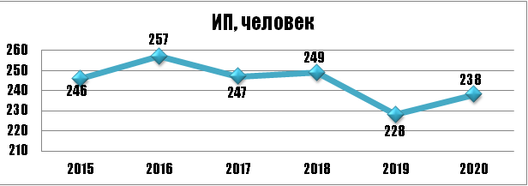
Рисунок 1 – Динамика индивидуальных предпринимателей Чаинского района, человек

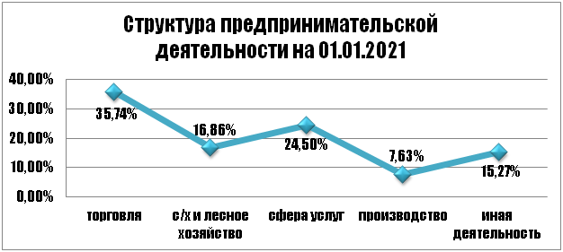
Рисунок 2 – Структура предпринимательской деятельности на 01.01.2021 года
Для поддержки и развития малого и среднего предпринимательства в районе создана базовая инфраструктура поддержки предпринимательства: ООО «Центр поддержки предпринимательства» , Координационный совет по развитию малого и среднего предпринимательства при Администрации Чаинского района.
На территории Томской области информационную и консультационную поддержку можно получить у Уполномоченного по защите прав предпринимателей по Томской области – Падерин Валерий Анатольевич, контактная информация размещена на сайте http://omb-biz.tomsk.ru.
На территории Чаинского района общественным помощником Уполномоченного по защите прав предпринимателей по Томской области является – Лызенко Александр Николаевич.
На реализацию муниципальной программы муниципального образования «Чаинский район» «Содействие развитию малого и среднего предпринимательства на 2019-2021 годы» из средств районного бюджета было израсходовано:
в 2019 году – 554,91143 тыс. рублей;
в 2020 году – 1 275,0 тыс. рублей.

В рамках областного конкурса по софинансированию программ поддержки предпринимательства МО «Чаинский район» выиграл субсидию в размере:

в 2019 году – 292 500 руб;
в 2020 году – 950 тыс.руб.

С муниципальной программой «Содействие развитию малого и среднего предпринимательства на 2019-2021 годы» можно ознакомиться на сайте Администрации Чаинского района (https://www.chainsk.tom.ru/content/municipalnye_programmy).
С государственными программами можно ознакомится на сайте Департамента по развитию инновационной и предпринимательской деятельности Томской области (https://biznesdep.tomsk.gov.ru/Gosudarstvennie-i-tselevie-programmi).
Информацию по поддержке субъектов малого и среднего предпринимательства можно получить на сайте Корпорация СМП (https://corpmsp.ru/).
Финансовая поддержка предпринимательства осуществляется через участие предпринимателей в районном и областном конкурсах предпринимательских проектов «Бизнес-старт».
Также субъектам малого и среднего предпринимательства (в том числе плательщикам налога на профессиональный доход) оказывается имущественная поддержка. Более подробная информация размещена: https://www.chainsk.tom.ru/content/imushhestvennaja_podderzhka_subektov_msp

Победители районного конкурса «Бизнес-старт»
 | Наименование проекта победителя | Сумма субсидии,  тыс. руб.
2019 год
Индивидуальный предприниматель - Глава К(Ф)Х Рыбников Евгений Петрович | Создание К(Ф)Х по разведению КРС (молочного направления), по производству молочной продукции | 291, 5
2020 год
Индивидуальный предприниматель - Глава К(Ф)Х Волошина  Тамара Анатольевна | Создание К(Ф)Х по разведению КРС (молочного направления) и производству молочной продукции | 500,0
Индивидуальный предприниматель - Глава К(Ф)Х Зиборова  Елена Николаевна | Оснащение производственной базы молокоперерабатывающего цеха ИП «ГКФХ Зиборова Е.Н. молокоперерабатывающим оборудованием | 500,0
2021 год
Индивидуальный предприниматель –  Кузнецов Антон Иванович | Оказание услуг по перевозке молока | 500,0
Индивидуальный предприниматель –  Верба Пётр Петрович | Оказание тракторных услуг в растениеводстве | 500,0

Реестр субъектов малого и среднего предпринимательства – получателей поддержки, Администрация Чаинского района на 01.01.2018г.

По вопросам и предложениям обращаться:
с. Подгорное, ул. Ленинская, 11, Администрация Чаинского района (каб. 229), либо по тел. +7(38257) 2-13-63
Малый бизнес
- ООО «Центр поддержки

